- IDENTIFICACIÓN:

FACULTAD | Ingeniería
PROGRAMA ACADÉMICO | Ingeniería de Sistemas
CÓDIGO SNIES PROGRAMA ACADÉMICO
MODALIDAD | Presencial
NOMBRE DE LA ACTIVIDAD ACADÉMICA | Análisis de Datos con Python
CÓDIGO DE LA ACTIVIDAD ACADÉMICA |  |  |  | No aplica ( X )
PERIODO ACADÉMICO |  |  |  | No aplica ( X )
N° DE CRÉDITOS | 1 |  |  | No aplica ( )
MODALIDAD | Presencial ( X) Virtual ( )  Dual( ) Hibrida( )
METODOLOGÍA DE LA MODALIDAD | HyFlex ( ) No aplica ( X ) Otra:____________
TIPOLOGÍA DE LA ACTIVIDAD ACADÉMICA (solo para HyFlex) | Actividades Académicas con Sincronía Física In Situ o en TAC (IS/TAC) |  |  | N/A
TIPOLOGÍA DE LA ACTIVIDAD ACADÉMICA (solo para HyFlex) | Actividades Académicas In Situ (IS) |  |  | N/A
TIPOLOGÍA DE LA ACTIVIDAD ACADÉMICA (solo para HyFlex) | Actividades Académicas con Inserción Parcial de tecnología (IPT) |  |  | N/A
TIPOLOGÍA DE LA ACTIVIDAD ACADÉMICA (solo para HyFlex) | Actividades académicas con Inserción Total de Tecnologías (ITT) |  |  | N/A
HORAS DE TRABAJO ACADÉMICO | Actividad con acompañamiento: 30
HORAS DE TRABAJO ACADÉMICO | Actividad autónoma: 18
HORAS DE TRABAJO ACADÉMICO | Total: 48
EDUCACIÓN | Formal ( ) No formal ( X )
NIVEL DE FORMACIÓN | Pregrado ( ) Posgrado ( ) No aplica ( X )
EXTENSIÓN | Diplomado ( ) Curso corto ( X ) Otro ( )  ¿Cuál? _________ No aplica ( )
TIPO DE CURSO | Actividad académica ( X ) Módulo ( )  Otro ( ) ¿Cuál?  No aplica ( )
TIPO DE METODOLOGÍA DE LA ACTIVIDAD ACADÉMICA | Teórico – Práctico ( X )  Práctico ( )
PERFIL DEL PROFESOR | Ingeniero de sistemas, electrónico o mecatrónico con maestría en ciencia de datos, analítica de datos o Inteligencia artificial con conocimientos en análisis de datos masivos con Python. Visualización de datos con librerías como Matplotlib, seaborn, bokeh entre otras. Uso de estadística descriptiva e inferencial para realizar pruebas de hipótesis. Más de 3 años de experiencia en educación de programas de pregrado y/o extensión. Certificaciones internacionales IBM, CISCO entre otras relacionadas con el lenguaje Python.

- JUSTIFICACIÓN DEL CURSO:

Python es uno de los lenguajes más usados a nivel de desarrollo web, lógica de programación, servicios y actualmente viene generando alto impacto en el análisis de datos. Es por esto por lo que mucha de la data estacionaria en las empresas, entidades e instituciones en general tanto privadas como públicas requieren que los profesionales y estudiantes incorporen habilidades de programación con el fin de aplicar pequeños algoritmos para entender mejor dicha data. Este curso de análisis de datos permite brindar la sintaxis, lógica y elementos fundamentales para analizar datos de manera precisa y constante.

- OBJETIVO GENERAL:

Implementar algoritmos por medio del lenguaje Python para el análisis exploratorio descriptivo de datos a nivel empresarial y/o académico.

- OBJETIVOS ESPECÍFICOS:
- Identificar el ciclo de vida de generación de conocimiento a partir del entendimiento de los conceptos básicos de minería de datos.

- Reconocer la importancia de las herramientas tecnológicas actuales y lenguajes de programación que apoyan los procesos de minería de datos.

- Desarrollar la capacidad de aplicar conceptos básicos de lógica de programación para el entendimiento de las estructuras de datos en Lenguaje Python.

- Resolver problemas del mundo real y empresarial a partir del uso de librerías anexas a Python para la manipulación y visualización de datos.

- RESULTADOS DE APRENDIZAJE DE ASIGNATURA - RAA:
Código | Declaración del RAA
N/A | Aplica lenguajes de programación y software para analizar datos mediante CRISP-DM, enfocado en solucionar problemas reales

- PLANEACIÓN DIDÁCTICA:

  - Distribuciones temáticas y de actividades

No. de sesión | Tema | Actividad con acompañamiento | Horas | Actividad autónoma | Horas
1 | Presentación del Contenido. Introducción, metodología y evaluación.  Introducción a Python  Versiones de Python  Instalación de Python. IDEs Interpretes  Estructura léxica: líneas, identación, tokens, sentencias y comentarios.  PEP8 | Presentación oral. Clase interactiva. Taller en clase. | 2 | Talleres, Consultas, proyectos. | 2
2 | Tipos de Datos y Estructuras  Numeros: Enteros, flotantes, complejos, string, None y Boolean.  Estructuras y secuencias: lista, tupla, diccionario y conjunto.  Estructuras avanzadas: Colecciones. | Presentación oral. Clase interactiva. Taller en clase. | 4 | Talleres, Consultas, proyectos. | 2
3 | Programación Básica  Trabajando con variables: operandos y operadores.  Control de flujo: Ejecución condicional e iteraciones.  Trabajo con cadenas de caracteres. | Presentación oral. Clase interactiva. Taller en clase. | 4 | Talleres, Consultas, proyectos. | 2
4 | Funciones  Funciones matemáticas y numeros aleatorios.  Definición de funciones: Parámetros y argumentos.  Argumentos flexibles: *args y **kwards  Funciones Anónimas lambda.  Librería estándar: modulos sys, logging y os. | Presentación oral. Clase interactiva. Taller en clase. | 4 | Talleres, Consultas, proyectos. | 2
5 | Pandas y Numpy  Introducción a Numpy Arrays y funciones universales.  Cálculos estadísticos con numpy.  Introducción a pandas: series, dataframes e index  Indexado y selección de datos con pandas.  Trabajo con ficheros: CSV, JSON, XML, HTML.  Expresiones regulares para limpieza de datos. | Presentación oral. Clase interactiva. Taller en clase. | 4 | Talleres, Consultas, proyectos. | 3
6 | Visualización de Datos  Librerías gráficas: matplotlib, seaborn, bokeh y plotly.  Line plots  Scatter plots  Histogramas  Personalización y pairplots. | Presentación oral. Clase interactiva. Taller en clase. | 3 | Talleres, Consultas, proyectos. | 3
7 | Introducción a Análisis descriptivo exploratorio (EDA)  Limpieza de datos NAN (Numéricos y categóricos)  Aplicación de estadística descriptiva (Procesos de tendencia central)  Limpieza de Ruido  Normalización  Test de Normalidad  Correlaciones | Presentación oral. Clase interactiva. Taller en clase. | 5 | Talleres, Consultas, proyectos. | 2
8 | Introducción a Aprendizaje automático  Regresión Lineal simple y múltiple | Presentación oral. Clase interactiva. Taller en clase. | 4 | Talleres, Consultas, proyectos. | 2

  - Referencias bibliográficas

    - Recursos educativos internos (Corhuila)
- Base de datos Web of Science:
- A Comparative Study of Tree-based and Apriori-based Approaches for Incremental Data Mining. Por: Kumar, M (Kumar, Manoj)[ 1 ] ; Soni, HK (Soni, Hemant Kumar)[ 2 ]. Link: Web of Science [v.5.35] - Colección principal de Web of Science- Registro completo (elogim.com)

- Base de datos IET:
- Pullen, Paula; Seffens, William: 'Machine learning gesture analysis of yoga for exergame development', IET Cyber-Physical Systems: Theory &amp; Applications, 2018, 3, (2), p. 106-110, IET Digital Library: Machine learning gesture analysis of yoga for exergame development (elogim.com)

    - Recursos educativos externos

- Data Minning Concepts & Techniques. Link: Data Mining: Concepts and Techniques 3rd Edition (d1wqtxts1xzle7.cloudfront.net)

- EVALUACIÓN FORMATIVA Y DEL APRENDIZAJE
7.1. Escala de valoración para programas académicos de pregrado.
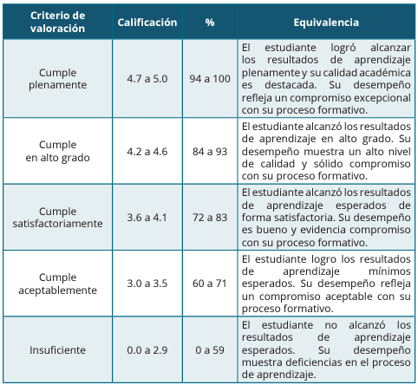

7.2. Escala de valoración para programas académicos de posgrado

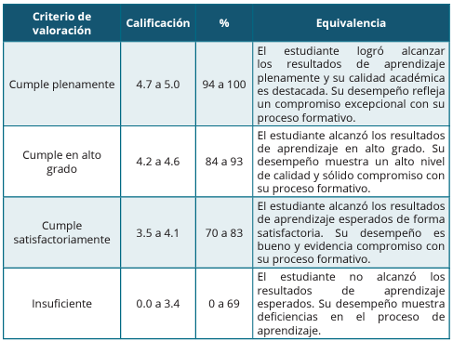

RAA | Evidencias | Estrategias | Técnicas | Momento del reporte
Aplica lenguajes de programación y software para analizar datos mediante CRISP-DM, enfocado en solucionar problemas reales | Examen | AUTOEVALUACIÓN | Formulación de preguntas. | Al final del curso
 | Cuestionario | COEVALUACIÓN | Formulación de preguntas. | Al final del curso
 | Talleres | HETEROEVALUACIÓN | Talleres, quices, examen. | Al final del curso

- BIBLIOGRAFÍA DE CONSULTA COMPLEMENTARIA
Python Pandas for Beginners: https://corhuilaeduco-my.sharepoint.com/:f:/g/personal/julian_quimbayo_corhuila_edu_co/EiXPt-Co9QZIvolWeTmopQIBcvR8vYN13R5eYZUOlHo3Mw?e=sMOiwX
Python_NumPy_for_Beginners: https://corhuilaeduco-my.sharepoint.com/:f:/g/personal/julian_quimbayo_corhuila_edu_co/EiXPt-Co9QZIvolWeTmopQIBcvR8vYN13R5eYZUOlHo3Mw?e=sMOiwX

____________________________________
VISTO BUENO DIRECTOR DE PROGRAMA
Nombre: Ing. Cindy Liliana Vargas Duque
Fecha (02/12/2024)

____________________________________
VISTO BUENO DECANO
Nombre: Ing. Cindy Liliana Vargas Duque
Fecha (02/12/2024)

_____________________________________
APROBACIÓN DIRECCIÓN DE CURRÍCULO
Nombre: Omar Cuadro Mogollón
Fecha (02/12/2024)

